**ZN-02400 (1905AC-20L)**

**Пылесос для химчистки**

**Технические параметры：**

Напряжение：220-240 В Мощность：1200W Емкость бака：20 л

**ВНИМАНИЕ!**

1. Во избежание несчастных случаев, не используйте пылесос в среде с легковоспламеняющимися жидкостями или горючими газами.
2. Всегда отсоединяйте вилку кабеля питания после выключения кнопки агрегата. Когда пылесос не используется, всегда держите его отключенным от сети.
3. Не включайте агрегат в розетку мокрыми руками и не прикасайтесь к вилке мокрыми руками.
4. Перед началом работы убедитесь, что используется то же напряжение, что указано на этикетке пылесоса.
5. Не допускайте попадания гвоздей или других металлических предметов в шланг или всасывающие трубки, в противном случае это может повредить шланг, систему фильтрации и т. д. При использовании пылесоса не всасывайте пучки волос, большие комки бумаги и другие предметы, которые могут заблокировать всасывающее отверстие, трубки и шланг. Это может привести к серьезной поломке агрегата или деформации его рабочих элементов. Если указанные выше предметы попали в агрегат, немедленно отсоедините шнур питания и извлеките их.
6. Во избежание удара электрическим током, во время работы не допускайте всасывания вязкой грязи, гипсового материала, штукатурки, лезвий, огнеопасных или мелких частиц. В противном случае фильтр пылесоса может засориться, и двигатель сгорит. Если произошло всасывание такого мусора мелкой фракции, произведите очистку фильтра или пылесборника.
7. Не допускайте, чтобы пылесос, электрокабель и другие его элементы, находился рядом источниками тепла и горячими предметами, во избежание деформации пластика или возгорания. Не используйте поврежденный электрокабель и вилку. Выполняйте техническое обслуживание только у авторизованного мастера.
8. Убедитесь, что в местах всасывания и выхода воздуха нет никаких засоров, в противном случае пылесос может быть поврежден.
9. Во избежание несчастных случаев, храните агрегат в метах, недоступных для детей.
10. Если во время работы изменился звук или ослабла сила всасывания, необходимо отключить пылесос и устранить засор (если таковой имеется), или же следует доставить его в авторизованный сервис.
11. Перед использованием пылесоса проверьте, правильно ли установлены фильтры. Не используйте пылесос, если они отсутствуют. Не используйте фильтр-корзину при всасывании воды.
12. Избегайте скручивания, ударов и не тяните шланг. Не пользуйтесь пылесосом, если шланг поврежден.
13. Чтобы продлить срок службы пылесоса, не используйте машину непрерывно более 40 минут.
14. Для очистки пылесоса используйте сухие мягкие салфетки.
15. К разборке пылесоса допускается только авторизованный специалист. В случае возникновения технических проблем, обращайтесь в официальный сервисный центр.

**Основные элементы:**

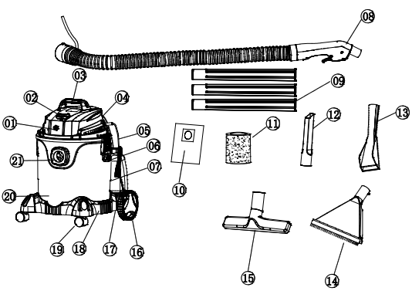

01-коннектор, 02-выключатель, 03-ручка, 04-верхняя крышка, 05-кабель, 06-замок, 07-бак для воды, 08-шланг, 09-трубки, 10-мешок для пыли, 11-фильтр-губка, 12-щелевая насадка, 13-щетка для мебели, 14-щетка для ковров, 15-щетка для пола, 16- направляющие колеса, 17-пазы направляющих колес, 18-основа, 19-универсальные колеса, 20-бак, 21-входной патрубок

**Mounting the assembly:**

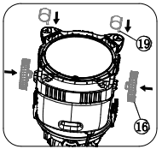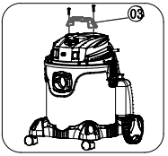 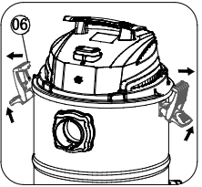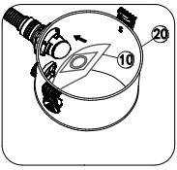

Установка колес Установка ручки Использование замков Установка пакета

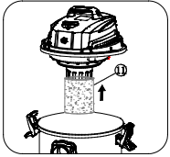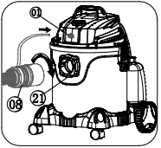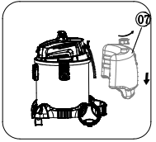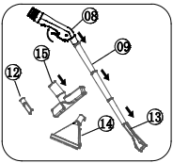

Уст-ка губ. фильтра Уст-ка шланга Заполнение водой Уст-ка аксессуаров

(№13/14 соединяются со шлангом или трубкой непосредственно)

**Метод работы:**

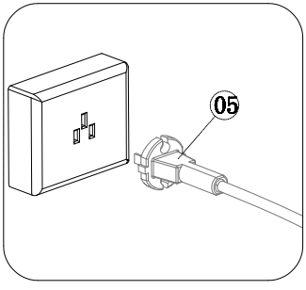 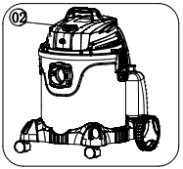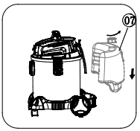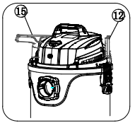

Подключение к сети Вкл./Выкл. кнопки Крюк для кабеля Хранение аксессуаров

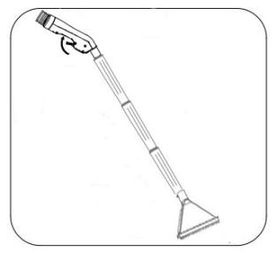.

Нажмите на триггер для влажной уборки мебели, ковров или пола.

**ПРИМЕЧАНИЕ:** влажная уборка не допускается в случае отсутствия воды в баке для води (химии). Обязательно, следите за уровнем жидкости в баке для чистой воды во время каждого использования.

**Чистка и обслуживание:**

* Бак и внешние элементы подлежат регулярной очистке.

* Грязный бак необходимо промывать чистой водой.

* После работы протрите бак и головную часть сухой чистой салфеткой.

* Промойте и установите фильтр в соответствии с требованиями.

* В случае падения уровня силы всасывания, проверьте состояние мешка-пылесборника.

* Причиной плохой эффективности работы часто являются засоры в секции крепления и соединительных патрубках и шлангах.

* В подобных ситуациях произведите очистку патрубков и коннекторов.

**Примечание: меняйте мешок пылесборник на новый по мере его заполнения. В противном случае мощность всасывания уменьшится.**